EMBARGO March 30st / 8.30am CET

2022年鐘錶與奇蹟高級鐘錶展

2022年新品再度彰顯出
名士於鐘錶設計領域技高一籌的專業

將時計視為設計品來創造！必須對造型藝術和設計美學深具遠見卓識才能夠為男士們創想出超薄的懷錶，為女士們想像出可當戒指或項鍊佩戴的珠寶錶。自1920年代開始，Paul Mercier在擁有高超技術專業的William Baume的協助下，敏銳察覺了社會的發展演變。 因此，名士固有的創意想像和現代精神便為品牌帶來了莫大的成功並彰顯出品牌獨具的美學設計特色，這些名士的標誌性特徵至今仍明顯可見。

“Why not combine the dependability and precision of a watch of the highest quality with the lightness and appeal of contemporary esthetics?
People want freshness, beauty, lightness.”

Quote from The Saga – The history book of Baume & Mercier

在現代精神與創新理念的驅使下，昔日的時計系列繼續以其當代感及其前衛造型啟發著今日的腕錶系列，在名士不斷推陳出新的創意衝勁中，融鑄出承先啟後的時計傑作。每一款腕錶都以其獨有的方式來見證名士對設計的熱愛、對造型的重視、對大膽創新的渴望，這都是William Baume與Paul Mercier邂逅並合作以來就一直蘊含在名士錶中的品牌基因。名士內部的Design Studio設計工作室一直都充滿熱情地創想每個新系列腕錶，志在設計出最多樣的造型，從最簡約到最複雜的錶型都勇於挑戰，亦都能掌握。在整個創作過程中不斷追求完美的比例和精準的線條、著重所有細節、注重材質與色彩的和諧、結合古典傳承與創新設計、矩形與圓形的變化、提供均衡的男錶與女錶。名士選擇用希臘字母Phi為標誌，象徵完美比例與自然均衡的徽標來代表品牌，充分突顯出名士錶的命運與藝術靈感已從此緊密相連。

****

漢伯頓系列：細膩微妙的豐富層次

兼具創造力與經典雋永風格，漢伯頓系列充分表現出意欲與眾不同的設計主旨，向象徵著更新與希望的裝飾藝術致以最高敬意。今年度，名士（Baume & Mercier）亮出一系列全新演繹，交織著出色的材質與出眾的色彩，致力於創造更動人心弦的時計：極具個性、充滿驚喜、更具有高級鐘錶特質的面貌或展現彌足珍貴的圓滑曲線，著名的矩形錶殼展現出各式各樣的豐富演繹，發揮造型之美，大膽運用材質，勇於嘗試嶄新的組合，一切志在彰顯設計創意！
今年，六款嶄新的漢伯頓腕錶將以其優雅別緻的廓形舒適貼合手腕，展現出復古格調、審美家精神或極簡風格⋯⋯每款腕錶均有其獨特的微妙之處，均善於展現引人入勝的特點。漢伯頓系列的細膩微妙令人無法抗拒，任其在腕間施展受人讚賞的魅力吧！

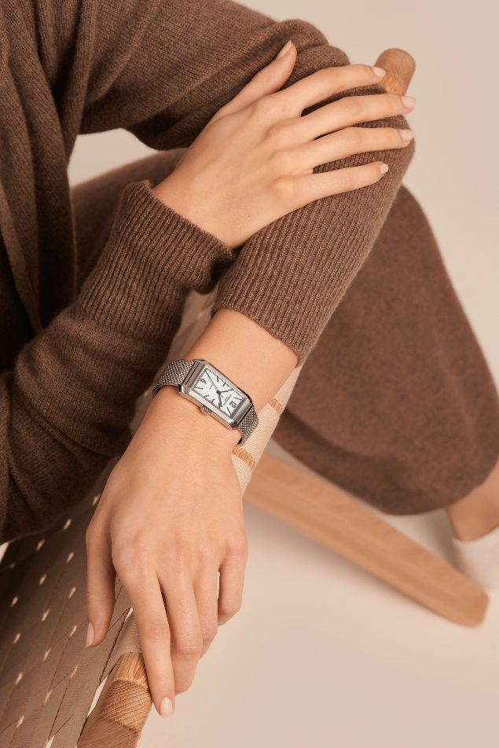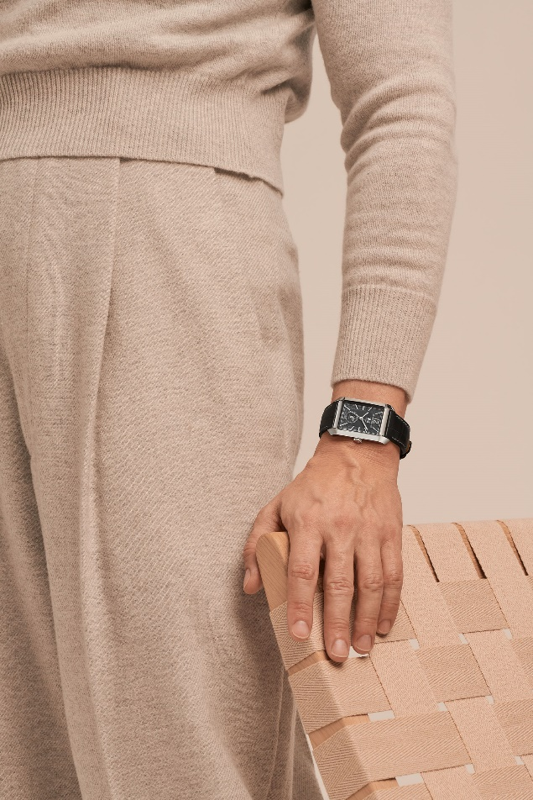
Hampton 10672 / Hampton 10666

****

五零年代復古風

漢伯頓腕錶勇於穿越時光隧道，再次回到那個充滿藝術氣息的年代。本系列極具標誌性又獨樹一幟的錶殼至今仍不斷帶給我們驚喜，其令人驚艷之處不少，但使其更添美感的錶鏈/錶帶總扮演著重要角色，例如：沒有什麼能比一條編織錶鏈更能組合創造出柔和曲線的延續感並讓光線自由傾瀉滲透⋯⋯將這些長鋼絲加工製作成精巧的編織鏈條是一項可回溯至十七世紀的義大利專業工藝，不過米蘭式編織錶鏈真正蓬勃發展是在1950年代。金匠耐心製作這種金屬的精細編織，直至其焊接及其組裝，長久下來逐漸獲得越來越柔軟靈活且佩戴舒適的製作成果。漢伯頓系列重新演繹這傳奇的米蘭式錶鏈，織造出結構更為緊密的緞面拋光精鋼鏈節，使錶鏈能柔軟靈活地貼適手腕。當裝飾藝術碰上義大利精湛手工藝，這五零年代復古風的魅力勢不可擋！
在中號尺寸的拋光精鋼優雅錶殼中可選擇搭載自動上鏈機芯或電池續航力十分持久的石英機芯。
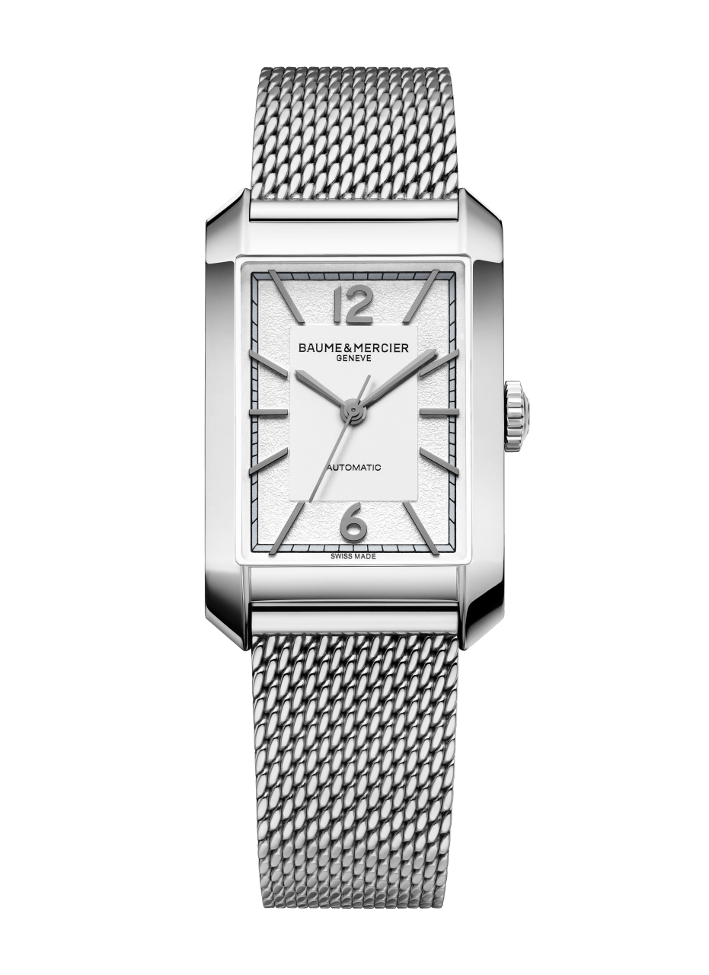

HAMPTON MEDIUM – M0A10672

搭載自動上鏈機芯的款式展現出具有粒紋質感的銀乳白色錶盤。鉚釘式黑釕阿拉伯數字及錶刻賦予腕錶更極致復古的格調。在此，我們也不禁沈浸到裝飾藝術的幾何天地中。黑釕劍形指針悠雅劃過黑色和灰色的細緻分鐘刻度圈。錶背的藍寶石水晶玻璃透蓋顯露出機芯（提供38小時動力儲存功能）的細膩鐘錶精飾，我們可欣賞到圓紋珠光打磨的橋板、噴砂蝸紋主機板，以及裝飾在擺陀上的日內瓦波紋和蝸紋。

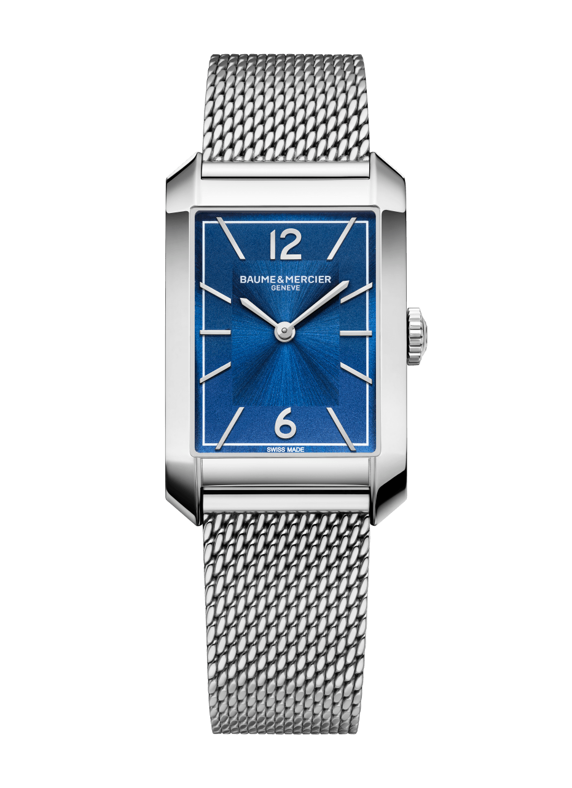

HAMPTON MEDIUM – M0A10671

石英錶款透過凸圓弧形藍寶石水晶錶鏡顯露出對比強烈的太陽緞面打磨藍色錶盤。盤面上的矩形再次以藍色漸變色調突顯而出，帶來裝飾藝術最具代表性的幾何效果。仿若擴散蔓延的波浪，白色分鐘刻度圈也呈現出標誌性的矩形。光亮特色為這精純簡約的錶款帶來前所未有的縱深感。鉚釘式鍍銠阿拉伯數字及錶刻均衡排列在盤面上，而劍形指針則優雅地運行其上。旋入式錶背讓您可盡情發揮個性化訂製的巧思，刻上溫柔寄語、引言或紀念日。

一如所有的漢伯頓系列新錶，這兩個錶款也提供不需任何工具即可自行更換錶帶的設計，因此增添了隨心所欲變換的多重組合與選擇。

十足的審美家精神

名士於兩年前再度推出了漢伯頓系列。品牌精心保留了使該系列如此成功受歡迎的獨特設計，但也重新設計了腕錶的曲線和邊角，使其展現更具當代感的型格。今年，名士為本系列演繹了兩個備受喜愛的錶款，這些新錶將吸引熱愛精美事物的審美家。搭配皮革錶帶，展現較具傳統魅力的經典風格，這兩款本系列不可錯過的時計傑作憑藉其整體線條的柔暢感，及其悉心打造的精緻細節，使我們不禁陶醉其中。

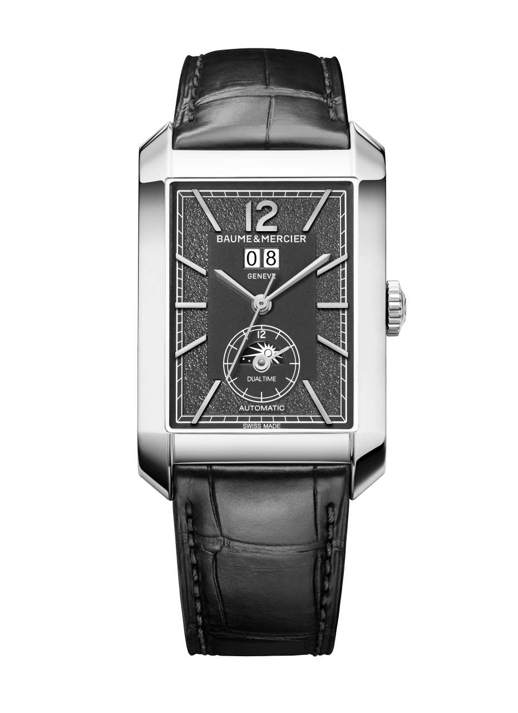
HAMPTON LARGE – M0A10666

另一款是配備自動上鏈機芯、尺寸較大的漢伯頓，以裝載會吸引內行錶迷的高級鐘錶功能。拋光精鋼錶殼裝配了粒紋質感的乳石板灰錶盤，透過這種質地為較傳統面貌的時計帶來更現代的時尚感。沿著強調出標誌矩形造型的白色分鐘刻度圈，一一排列著鉚釘式鍍銠阿拉伯數字和錶刻，以及精準指出時間的劍形指針，這種指針是本系列的獨特標誌性特色。大型日期顯示窗設於12點鐘位置，而第二時區及晝夜顯示均設於6點鐘位置。透過錶背的藍寶石水晶玻璃底蓋，可將機芯的高級鐘錶精飾細節盡收眼底：圓紋珠光打磨的橋板、噴砂蝸紋主機板，以及裝飾日內瓦波紋的擺陀⋯⋯這足以讓熱愛精美機械的錶迷雀躍不已。該機芯可提供42小時的動力儲存功能。最後一項更添典雅別緻的設計：本錶款搭配飾有同色調明縫線的全方形鱗紋黑色鱷魚皮錶帶。
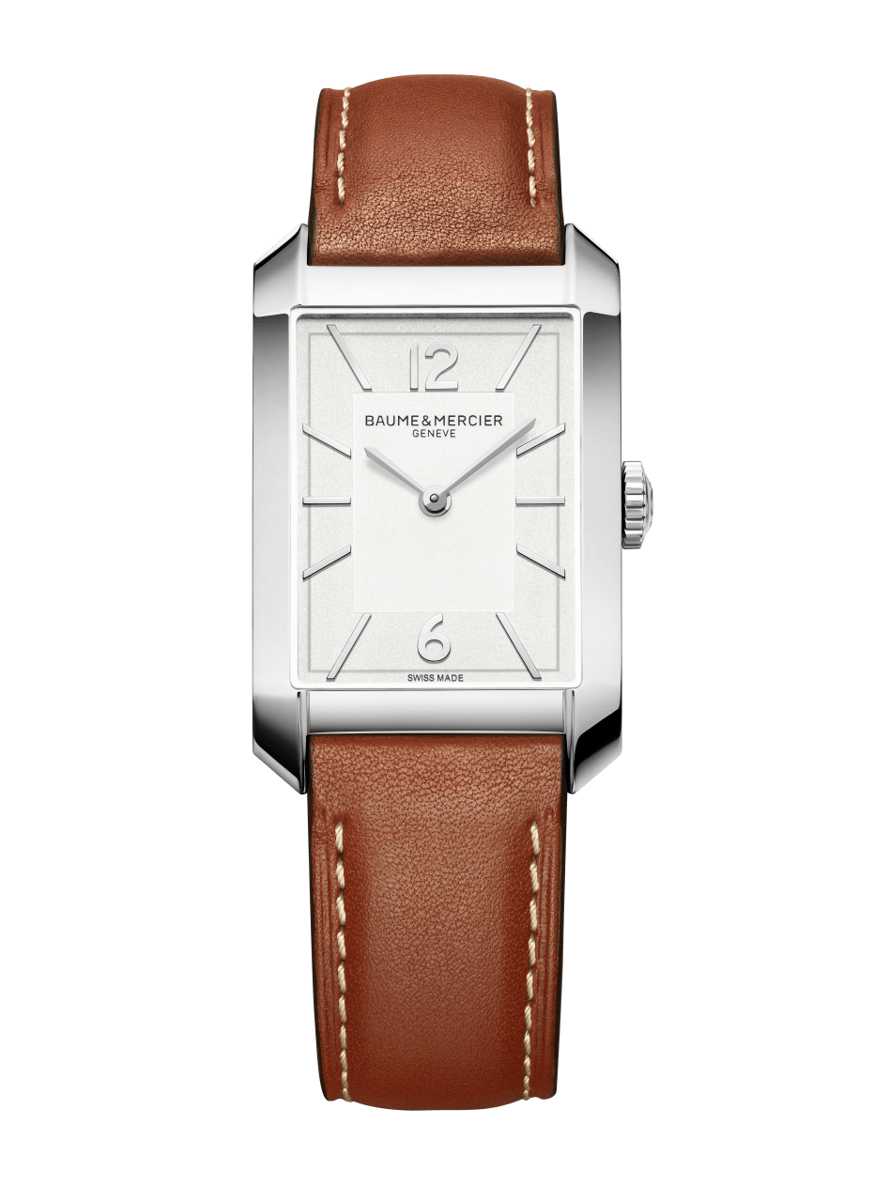
HAMPTON MEDIUM – M0A10670

其中一款是中號尺寸，搭載電池續航力十分持久的石英機芯，搭配飾有米色明縫線的棕褐色小牛皮錶帶，這引領潮流趨勢的時尚色調加上皮革質感，完美匹配拋光精鋼錶殼。盤面上微妙的灰色矩形框線由小而大向外延伸，似乎要跳脫其框限，並因此更凸顯出矩形錶殼的造型美感。靈感源自裝飾藝術的幾何美學與深度繼而將人們的視線引向環繞銀乳白色錶盤邊緣的灰色分鐘刻度圈。錶盤外環展現出鉚釘式鍍銠阿拉伯數字及錶刻，配合運行其上的精緻劍形指針，合奏出動人的時光之歌。錶背的旋入式底蓋留下自由鐫刻一個美好回憶、時刻或成就的空間。這是一款適合各種時刻場合佩戴的腕錶，而且會讓您無論身在何處，時時刻刻盡顯優雅出眾。

****

今秋，漢伯頓系列大膽採用了出人意表的材質和色彩，打造出一雙令人驚艷的時計。精緻、簡約內斂的線條、鮮明有力的色調⋯⋯這十分新穎的小巧腕間瑰寶將引爆熱潮，開啟時尚新季度！
不容錯過！請繼續關注⋯⋯

****

（BAUME & MERCIER）：

名士於1830年在瑞士株羅地區創立，多年來名士製錶世家所創造的時計享譽國際。名士的製錶工坊座落在瑞士株羅地區的核心地帶，總部設在日內瓦，致力於為客戶提供品質上乘的腕錶。均衡融合設計獨具一格的外觀造型和為客戶提供最佳使用體驗的創新製錶技術，名士製錶世家傳承品牌獨有的美學設計特色及卓越的製錶專業，持續在製錶史上譜寫精彩的時計篇章。名士的製錶專業直接承自創始人William Baume與Paul Mercier的邂逅與合作，融合古典風格和創新精神、傳統與現代、優雅別緻和鮮明個性，而且比以往任何時候都更具當代感。

www.baume-et-mercier.com

